**初一地理学业水平评估试卷（第二周）**

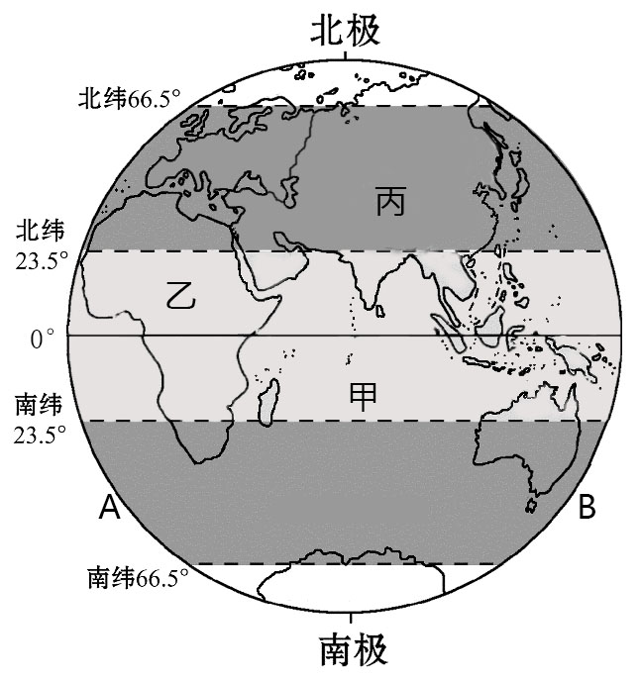 读“五带在东半球的分布图”，回答46-50题。

46．北纬23.5°又被称为（ ） ，它是（ ）带和（ ）带的分界线

A．北回归线 北温带 南温带

B．北回归线 北温带 热带

C．北回归线 北温带 北寒带

D．南回归线 南温带 南寒带

47．图中连接南北极点的弧线A和B是东西半球分界线。A和B经线分别是（ ）

A．本初子午线和180°经线

B．180°经线和本初子午线

C．20°W和160°E

D．160°E和20°W

48．图中甲所示的大洋是（ ）

A．印度洋 B．大西洋 C．太平洋 D．北冰洋

49．图中完全在北半球的大洲是（ ）

A．亚洲 B．欧洲 C．非洲 D．北美洲

50．乙和丙两大洲陆地相接，其间洲界线正确的是（ ）

A．土耳其海峡 B．乌拉尔山 C．巴拿马运河 D．苏伊士运河